**Evaluare inițială în clasa a 10-A**

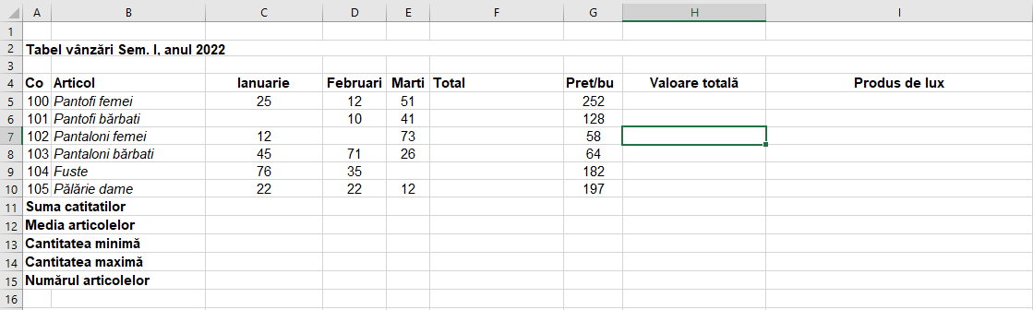

1. Calculați folosind formule de calcul datele necunoscute, astfel:
2. Introduceți o formulă de calcul în celula **F5** pentru a calcula valoarea totală pentru cele 3 luni. Copiați formula în celulele **F6:F10**.
3. Introduceți o formulă de calcul în celula **C11** pentru a calcula suma cantităților vândute pe ianuarie. Copiați formula introdusă și în celulele **D11:E11**
4. Introduceți o formulă de calcul în celula **C12** pentru a calcula media articolelor vândute în fiecare lună. Copiați formula și în celulele **D12:E12.**
5. Introduceți o formulă în celula **C13** pentru a calcula cantitatea minima vândută/lună. Copiați formula și în celulele **D13:E13.**
6. Introduceți o formulă în celula **C14** pentru a calcula cantitatea maximă vândută/lună. Copiați formula și în celulele **D14:E14.**
7. Introduceți o formulă în celula **C15** care să numere articolele vândute pe fiecare lună. Copiați formula și în celulele **D14:E14.**
8. Introduceți o formulă în celula **H5** care să calculeze **Valoarea totală** în lei pentru fiecare articol. Copiați formula și în celulele **H6:H10.**
9. Introduceți în celula **I5** o formulă care să afișeze cuvântul **DA** dacă prețul produsului depășește 150 și cuvântul **NU** în caz contrar. Copiați formula și în celulele **I6:I10.**
10. Realizați borduri de culoare albastră tabelului creat.
11. Îmbinați și centrați titlul la mijlocul tabelului. Aplicați titlului font ARIAL, mărime 16, culoare font albastră, culoare fundal galbenă.
12. Salvați fișierul cu numele **TABEL VÂNZĂRI** în folder-ul personal (**Nume_Prenume_clasa**).
13. **Mai multe blocuri lipite / îmbinate unele sub altele, se numesc ?**

|  |  |  |  |
| --- | --- | --- | --- |
| 1. Script / Program | 1. Stivă de blocuri | 1. Sprite | 1. Scratch |

1. **Care din blocurile de mai jos este folosit pentru mișcarea / deplasarea unui personaj?**

|  |  |  |  |
| --- | --- | --- | --- |
| 1. Varianta 1 | 1. Varianta 2 | 1. Varianta 4 | 1. Varianta 3 |

1. **Cât de mare este scena din Scratch?**

|  |  |  |  |
| --- | --- | --- | --- |
| 1. 420 x 320. | 1. 320 x 420. | 1. 480 x 360. | 1. 360 x 480. |

1. 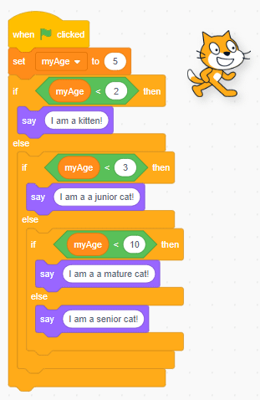**Ce credeți că va spune Scratch?**

|  |  |  |  |
| --- | --- | --- | --- |
| 1. I am a kitten! | 1. I am a mature cat! | 1. I am a junior cat! | 1. I am a senior cat! |

|  |  |  |  |
| --- | --- | --- | --- |
| 1. Colțul din dreapta-sus. | 1. Centrul scenei. | 1. Partea dreaptă a scenei. | 1. Colțul din stânga-jos. |

1. **Ce punct de pe scenă are coordonatele -240, -180?**
2. **În ce direcție se orientează actorul dacă în blocul „direcție” este specificată valoarea 90?**

|  |  |  |  |
| --- | --- | --- | --- |
| 1. Dreapta. | 1. Sus. | 1. Jos. | 1. Stânga. |

1. **Din ce grup de blocuri face parte blocul „comută la costumul”?**

|  |  |  |  |
| --- | --- | --- | --- |
| 1. Detecție. | 1. Mișcare. | 1. Aspect. | 1. Control. |

1. **Ce bloc vei folosi pentru a repeta o stivă de blocuri de un anumit număr de ori?**

|  |  |  |  |
| --- | --- | --- | --- |
| 1. Repetă. | 1. Dacă-atunci. | 1. Difuzează. | 1. Pentru totdeauna. |

1. **Care bloc reprezintă o instrucțiune condițională?**

|  |  |  |  |
| --- | --- | --- | --- |
| 1. Pentru totdeauna. | 1. Repetă de 10 ori. | 1. Dacă - atunci - altfel. | 1. Mută 10 pași. |

|  |  |  |  |
| --- | --- | --- | --- |
| 1. Modifică un număr dintr-o listă. | 1. Creează o variabilă care poate lua valori într-un interval. | 1. Divide 2 numere și returnează câtul împărțirii. | 1. Divide 2 numere și returnează restul împărțirii. |

1. **Care este funcția blocului modulo?**
2. **Folosim o variabilă de numărare pentru a:**

|  |  |  |  |
| --- | --- | --- | --- |
| 1. Urmări de câte ori are loc un eveniment. | 1. Adăuga un element nou într-o anumită poziție din listă. | 1. Identifica câți actori avem în proiect. | 1. Selecta la întâmplare un element dintr-o listă. |

1. **Dacă dorești să grupezi 10 elemente similare, poți crea:**

|  |  |  |  |
| --- | --- | --- | --- |
| 1. O variabilă. | 1. O buclă infinită. | 1. Un bloc de numere. | 1. O listă. |

1. **Care din următoarele funcții matematice nu este disponibilă în Scratch?**

|  |  |  |  |
| --- | --- | --- | --- |
| 1. Cosinusul unui unghi. | 1. Logaritmul natural al unui număr. | 1. Modulul unui vector. | 1. Rădăcina pătrată a unui număr. |